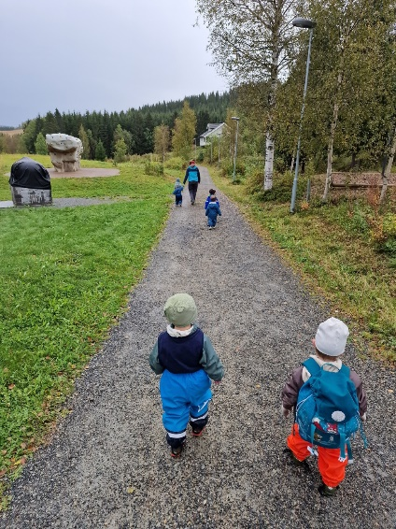
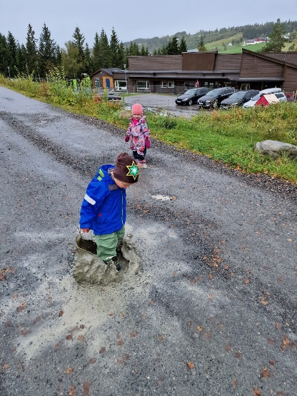
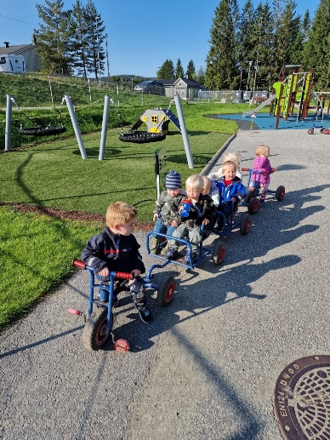
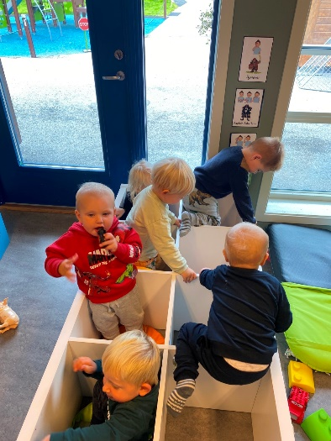

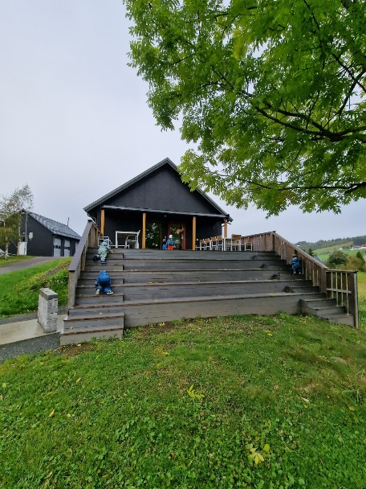
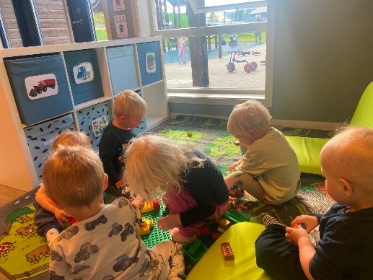

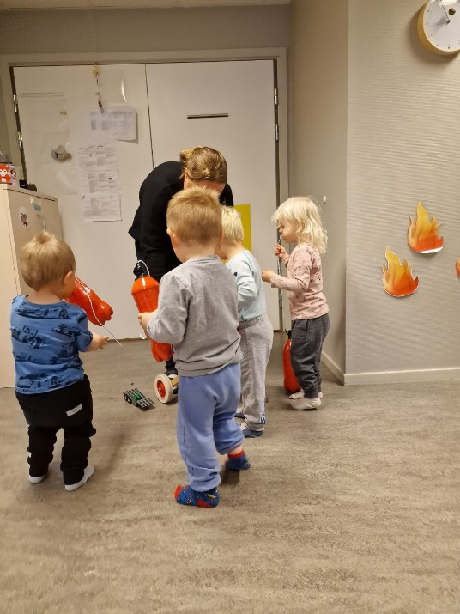
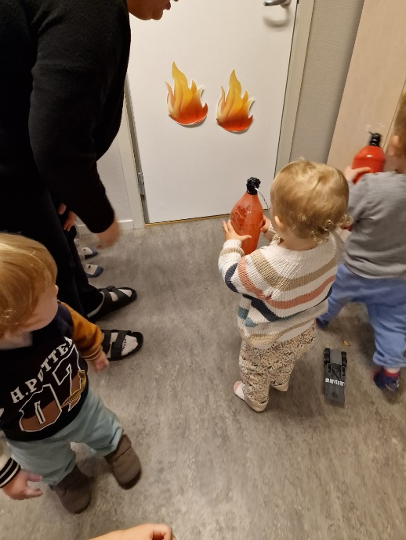
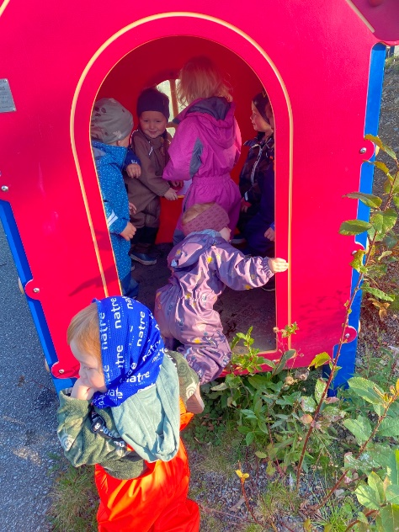
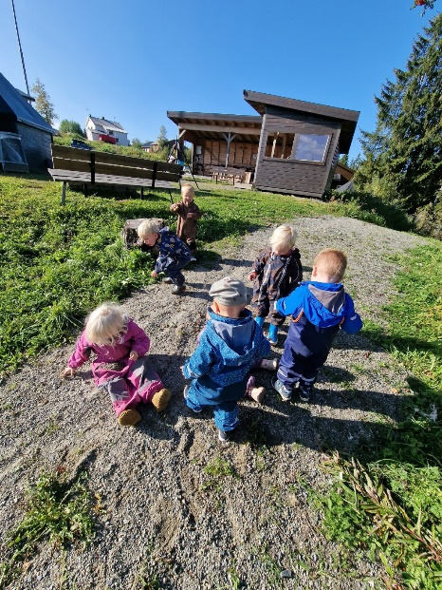

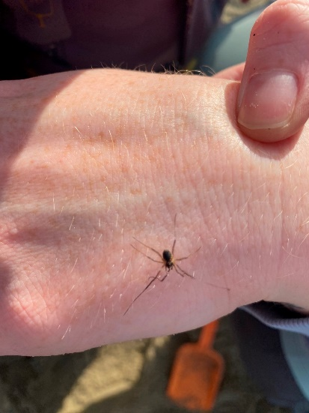
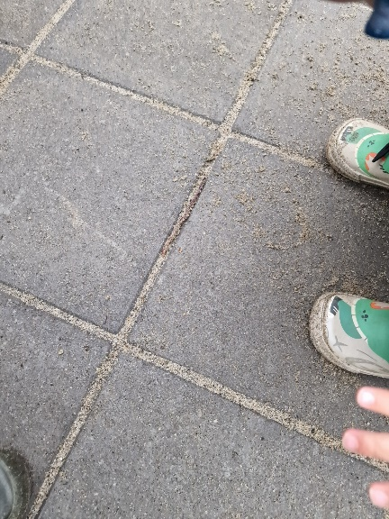

Kommunikasjon, språk og tekst:  Oppleve glede og spenning ved høytlesning, eventyr, fortelling, sang og samtale | Kropp, bevegelse, mat og helse:  Opplever trivsel, glede og mestring ved allsidige bevegelseserfaringer, inne og ute, året rundt | Kunst, kultur og kreativitet:  Ta i bruk fantasi, kreativ tenkning og skaperglede | Natur, miljø og teknologi:  Barna får erfaringer med å være ute i all slags vær | Antall, rom og form:  Barna erfarer størrelser i sine omgivelser | Etikk, religion og filosofi:  Barnehagen skal legge til rette for gode møteplasser i barnehagehverdagen hvor barna kan dele følelser, fokus og intensjoner. | Nærmiljø og samfunn:  Barna blir kjent i og rundt barnehagen

